LA VIVIENDA

La Montiela tenía 107 viviendas cuando se hizo el pueblo. Muchas de estas viviendas sirvieron para cobijar, a veces, a varias familias.
Había tres tipos de viviendas:

- Vivienda de colono “TIPO A” de dos plantas y es la de mayor superficie.

- Vivienda de colono “TIPO B” con una planta y menor que la anterior.

- Vivienda de obrero “TIPO C” que el la más pequeña de las tres.

- Dependencias anejas.

A continuación aparecen los planos de dichas dependencias:
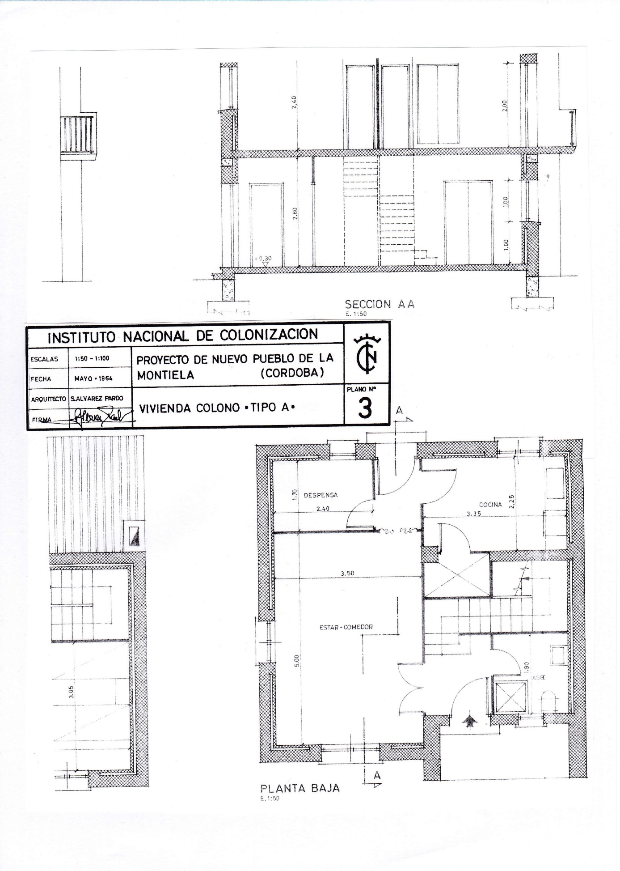

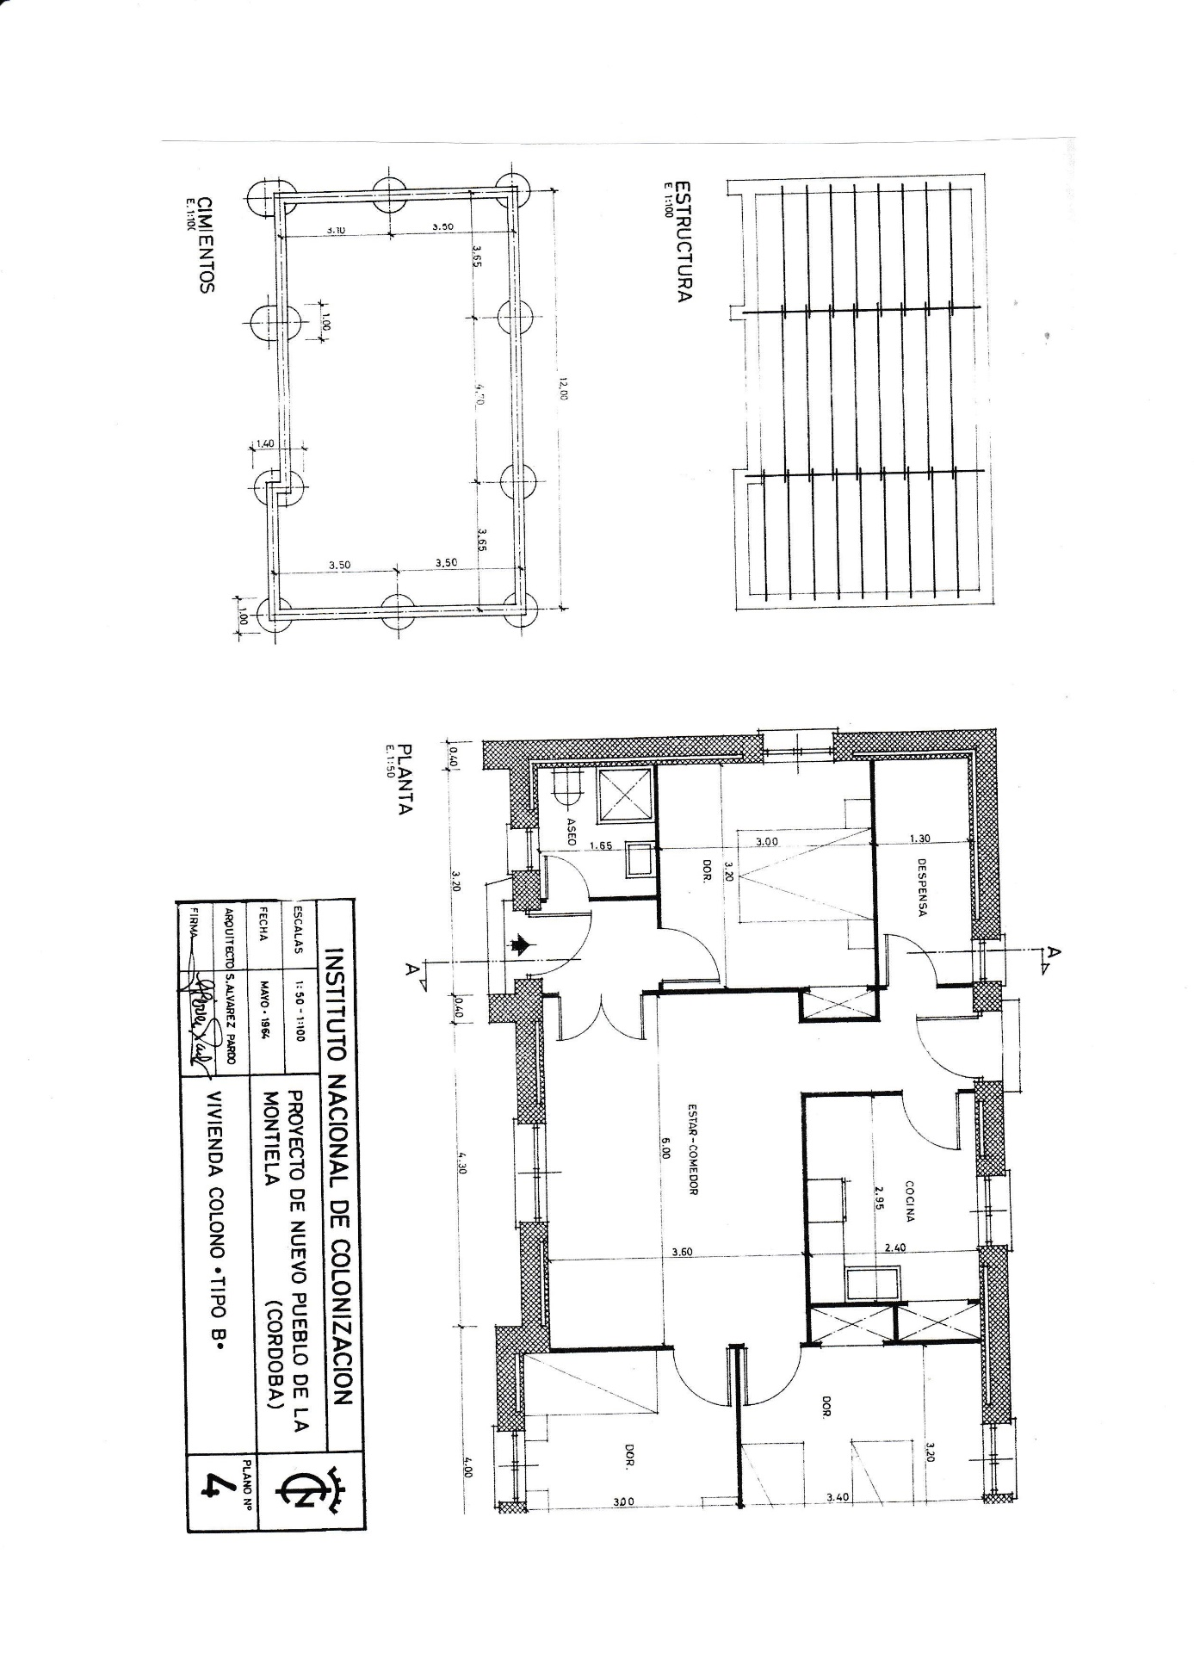
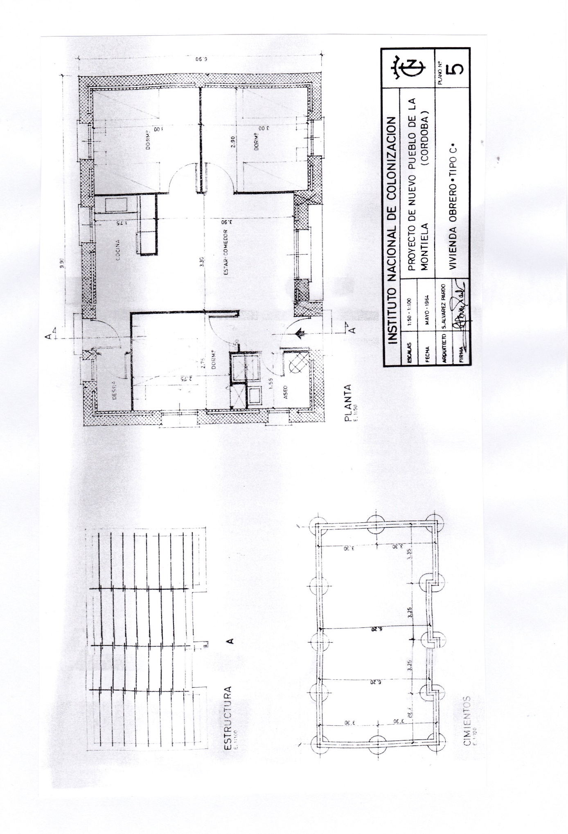
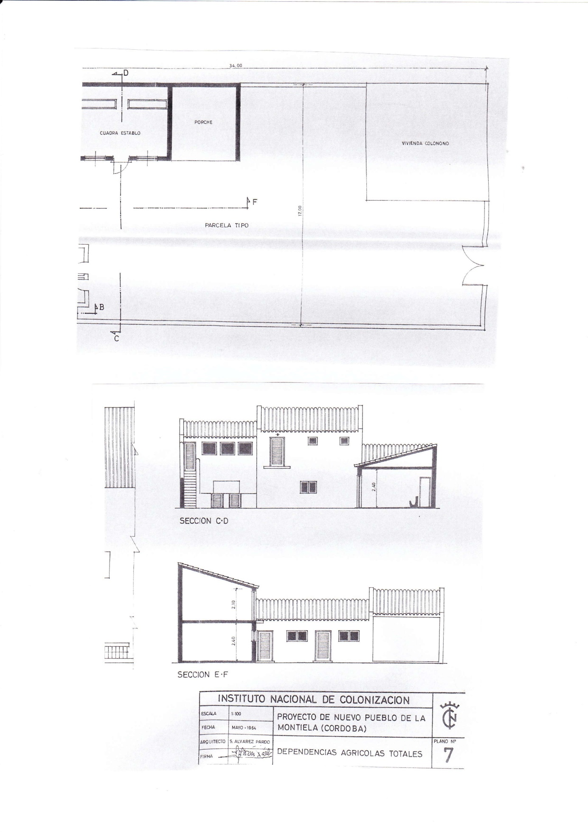

Cada casa tenía en su parte posterior el porche, la cuadra establo, el granero, las cochineras, el pajar y el gallinero. Gracias a estas dependencias muchos de los hijos de los colonos encontraron un lugar para formar sus familias.
La vivienda venía en el mismo lote que la parcela y tenía la misma forma de pago.
Cuando llegaron los primeros colonos aún no había agua potable en las casas, tenían que ir a por ella al pozo del cortijo de La Montiela o al de Las Huertas con cubos o cántaros. Las calles estaban sin asfaltar, levantadas metiendo las acometidas y el agua.
Las condiciones económicas eran malas, los electrodomésticos de la casa prácticamente nulos, el lavado se tenía que hacer a mano, y por supuesto, le tocaba hacerlo a la madre o a la hija mayor que hubiera en la casa. Cuentan que lo primero que entró en casi todos los hogares fue un televisor en blanco y negro, un frigorífico y una lavadora de turbina, que una vez que lavaba la ropa en el patio se ponía de nuevo en el salón y servía de mueble para poner algo encima o para adornar con unas flores. “EL Lino” le dejaba el lote para pagarlo a la “dita” al igual que la ropa y otros enseres necesarios. Además de la tienda de los “Lunita” y posteriormente de “Rafaela”, también venían vendedores ambulantes en mulo, en bici, luego en moto y más tarde en coche para vender sus productos.

